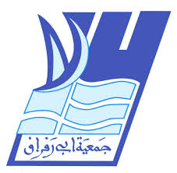 المهرجان الدولي التاسع لفلكلور الطفل
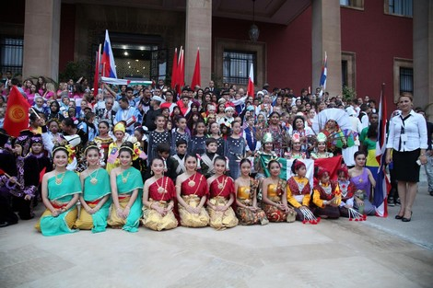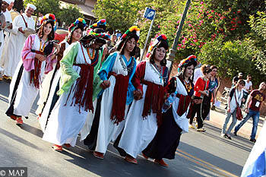
تخليدا لذكرى عيد العرش المجيد، وتحت الرئاسة الشرفية لصاحبة السمو الملكي الأميرة الجليلة للامريم، وبعد الإقبال الكبير الذي عرفته الدورات السابقة للمهرجان الدولي لفلكلورالطفل" أطفال السلام" الهادف لنشر قيم التسامح والسلام بين الشعوب وبخاصة بين الأطفال، واستجابة للرغبة المتزايدة لعدد من الدول للمشاركة في هذه التظاهرة الدولية الكبرى، ستنظم جمعية أبي رقراق الدورة التاسعـــة للمهرجــان من 20 إلى 30 يوليوز 2015 بمشاركة وازنة لأزيد من 500 طفل من دول صديقة وشقيقة وهي:
سلوفينيا،جورجيا،أوكرانيا،روسيـاالفيدرالية،صربيــا،بولونيـا،كـرجكستـان،ليبيــــا،فلسطيـن،مصــر
الكونغــو برزافيل ، التيلانـد،تــــونس، بـاكستان، الجزائر، بلغاريا، إسبانيـا، المكسيك، ماليزيا، السعودية، الهند، سلطنة عمان، السينغال، النيجر، أزربدجان و تركيا ضيف شرف هذه الدورة، بالإضافة إلى البلد المنظم المغرب ممثلا بعدد من الفرق الفولكلورية للأطفال من مختلف جهات المملكة .
ويشكل هذا الحدث سنة بعد أخرى امتدادا أسمى لقيم السلم والتسامح بين الشعوب من خلال الصدى الطيب الذي تركته في نفوس كافة المشاركين من مختلف بقاع العالم، وتوافد عدد كبير من الجماهير لمتابعة العروض الفنية وإيقاعات فلكلورية للأطفال على أعلى مستوى من الجودة والاحتراف بكل من مدن الرباط وسلا وتمارة.
وستعرف هذه الدورة زيارة الفرق الدولية المشاركة لمقر البرلمان مع إلقاء نداء السلام باللغات الأربع: العربية ، الأمازيغية، الفرنسية ، الإنجليزية والإسبانية، كما ستستقبل الوفود من طرف عدة مسؤولين حكوميين وبرلمانيين.
وسينطلق برنامج المهرجان على الشكل الآتي:
يوم الجمعة 24 يوليوز 2015 على الساعة السابعة مساء:
حفل استقبال بقاعة المؤتمرات لوكالة تهيئة ضفتي أبي رقراق شارع ولي العهد الأمير سيدي محمد قرب ماجيك بارك Majic Park.
وعلى الساعة التاسعة ليلا: عروض فلكلورية فنية راقية بأزياء زاهية ممثلة للعديد من الحضارات بساحة باب لمريسة.
هذا وستحتضن الساحة الكبرى بسلا الجديدة يوم الأحد 26 يوليوز وساحة سان جرمان بتمارة يوم الإثنين27 يوليوز عروضا فنية متميزة للدول المشاركة،على أن يقام حفل الإختتام بمحج الرياض بالرباط يوم الثلاثاء 28 يوليوز 2015 على الساعة التاسعة ليلا.
وعلى هامش المهرجان، ستنظم زيارات للوفود المشاركة إلى بعض المآثر التاريخية، ومنها على الخصوص ضريح محمد الخامس ومسجد الحسن الثاني بالدار البيضاء و زيارة بعض المتاحف الوطنيـــة، كما ستقام بمقــر إقامــة الوفـــود سهرات متنوعــة للتعارف بين الأطفـال وتبادل خبراتهم والتعريف بعادات وتقاليد بلدانهم.

وبهذه المناسبة تعلن إدارة المهرجان إلى كافة الشابات والشباب الذين يتقنون اللغات الإنجليزية، الإسبانية و الروسية، الراغبين في مرافقة الوفود الأجنبية المشاركة في المهرجان طيلة أيام مقامهـــم بالمغرب، و المشـــاركة في كافة الأنشطـــة الموازية للمهرجـــــان، تقديم طلـــــب ترشيحهــــم لإدارة المهرجــــــــان بواسطــــة الفاكــــــس : 0537785742 أو عبــــر البريـــــد الإلكتـــــرونــي: ass.bouregreg@gmail.com
وللمزيد من المعلومات يمكن الاتصال بإدارة المهرجان على الأرقام التالية :
0537781206 – 0661168554 / الفاكس:0537785742

